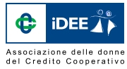

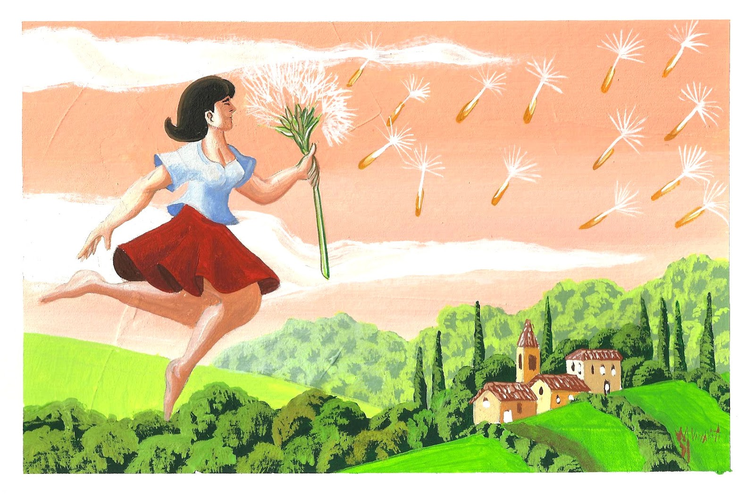
il soffio – Maurizio Vinanti
COOPERARTE Cooperare è un Arte, non un mestiere.

L’Associazione IDEE, al fine di diffondere la cooperazione del fare insieme l’arte e la solidarietà, promuove un concorso artistico aperto a tutte le opere di arte visiva che abbiano trovato realizzazione attraverso una cooperazione tra artisti.

Il tema scelto per la seconda edizione (2015) è “I colori della mia terra” che suggerisce l’attenzione sempre più urgente verso l’ambiente che ci circonda in termini di sviluppo sostenibile ed il forte legame con il territorio. Oggi è sempre più necessario formare una coscienza ecologica, perché il futuro del pianeta dipende da come sapremo custodirlo. Inoltre, rappresentare il territorio vuol dire rendere visibile la nostra terra, il nostro paesaggio. Interpretare il pianeta o la propria regione con tecniche classiche o materiali innovativi, con colore e fantasia, è ciò che CooperArte ci chiede.
La rassegna, con relative premiazioni, si svolgerà durante la Convention annuale di iDEE a novembre 2015 a San Giovanni Rotondo, nella quale sarà dedicato all’evento un apposito spazio.
Per partecipare è necessario iscriversi tramite compilazione e firma del modulo allegato da inviare a gruppoidee@idee.bcc.it entro il 25 novembre 2015.
Si rimettono in allegato:
• il Modulo di iscrizione COOPERARTE
• il Regolamento COOPERARTE

Nell’auspicare di incontrarvi presto alle prossime attività programmate, l’occasione è molto gradita per inviare i nostri più cari pensieri di buona e proficua cooperazione a tutti.

iDEE Associazione delle Donne del Credito Cooperativo
Segreteria Generale
00178 ROMA Italy - Via Lucrezia Romana, 41 - 47
Tel +39.06.7207.5878 Fax +39.06.7207.4590
Cell +39.338.3923214
e-mail :gruppoidee@idee.bcc.it www.idee.bcc.it
 Rispetta l'ambiente: se non ti è necessario, non stampare questa mail

REGOLAMENTO
Art. 1 Destinatari del concorso
Il concorso è rivolto a tutte le socie ed i soci dell’ associazione iDEE. Requisito indispensabile è che il lavoro sia stato realizzato congiuntamente da più artisti. Il numero di artisti coinvolti in cooperazione per la realizzazione dell’opera e le modalità utilizzate per la realizzazione dell’opera stessa, partecipano alla valutazione per l’assegnazione dei premi.
Sono previste quattro sezioni di concorso:
- Migliore opera:
Verrà premiata la migliore espressione artistica;
- Migliore lavoro di cooperazione:
Verrà premiata la migliore opera realizzata da un numero di artisti superiore a tre;
- Migliore opera d’arte aziendale:
Sezione riservata alle opere presentate da BCC, Federazioni ed aziende del credito cooperativo;
- Migliore storia di arte in cooperazione:
Verrà premiata la migliore storia di cooperazione vissuta durante la realizzazione delle opere in concorso.

Art. 2 Tecniche, formato e tema
Ciascun gruppo di artisti può partecipare con una sola opera ed un artista può collaborare con un unico gruppo; le opere potranno essere realizzate in piena libertà stilistica e tecnica (tempera, olio, inchiostro, acrilico, vinile, acquerello, grafite, collage, fotografia, video, ecc.) e su qualsiasi supporto (tela, carta, legno, ferro, plastica, supporti digitali, ecc.). Le dimensioni sono libere purché dentro le misure massime di cm. 100x100. Il tema di riferimento per il 2015 è “Icolori della mia Terra”.

Art. 3 Come partecipare
È necessario inviare il modulo di partecipazione in allegato entro il 25 novembre al seguente indirizzo mail gruppoidee@idee.bcc.it
Dovrà essere specificato il nome del gruppo di artisti o della BCC, la Federazione o l’azienda del gruppo del credito cooperativo; in questo secondo caso, se non specificato il nome di ciascun artista, dovrà essere indicato il numero degli artisti che hanno realizzato il lavoro.
L’ opera dovrà esse accompagnata dalla storia della sua realizzazione: l’idea di partenza, il modo scelto per cooperare, gli eventuali ostacoli superati ed il commento degli artisti sull’esperienza fatta.

Art. 4 Presentazione delle opere
L’opera deve essere inedita, cioè mai diffusa mediante stampa o altri mezzi di divulgazione, né esposta in precedenza.
Agli artisti ammessi sarà richiesta l’opera originale. L’opera dovrà essere senza vetro, con eventuale cornice e provvista di un’unica attaccaglia, (le opere fotografiche potranno essere presentate con vetro). Le opere dovranno giungere presso il luogo della convention Hotel Parco delle Rose Via Aldo n. 71 – 71013 San Giovanni Rotondo indicando sul plico “Concorso CooperArte Idee 2015” ed entro il 25 novembre 2015. Le opere inviate per corrispondenza saranno accettate solo con spese e rischio a carico del partecipante.

Art. 5 Trattamento delle opere
Tutte le opere si intendono donate all’ organizzazione del concorso. Le opere verranno messe in palio per una riffa di beneficenza che si terrà contestualmente al concorso con la logica di: primo classificato primo biglietto estratto, etc.
Nel caso eccezionale che il gruppo di artisti, la BCC o la Federazione o le aziende del gruppo facciano richiesta di ritirare l’opera alla fine del concorso per particolari motivi cooperativi, questo dovrà essere specificato al momento dell’invio del modulo di iscrizione ed il Consiglio Direttivo di iDEE avrà facoltà di accettare l’opera in concorso, previ accordi per la partecipazione comunque al progetto di beneficenza.

Art. 6 Giuria
La Giuria è composta da una equipe, tra i 5 ed i 15 membri, esperti d’arte e di cooperazione, nonché da un Presidente onorario del concorso.
La selezione di tutte le opere ricevute avviene attraverso il vaglio della Giuria del concorso, che decide a maggioranza semplice, il cui giudizio è insindacabile ed i cui nomi saranno resi noti il giorno della presentazione.

Art. 7 Premiazione
Il concorso ha scopo di beneficienza e nessun premio di natura economica è previsto per i vincitori. Le opere verranno tutte estratte per la contestuale riffa di beneficienza prevista, come illustrato all’ art. 5 e salvo eccezioni ivi specificate.

Art. 8 Liberatoria
Gli organizzatori, pur avendo la massima cura delle opere ricevute, non si assumono alcuna responsabilità per eventuali danni di trasporto, manomissioni, incendio, furto o altre cause durante il periodo della manifestazione, del magazzinaggio, dell’esposizione e della giacenza. Agli artisti è demandata la facoltà di stipulare eventuali assicurazioni contro tutti i danni che le opere potrebbero subire.

Art. 9 Accettazione delle condizioni
Gli artisti sono garanti dell’originalità dell’opera che presentano e partecipando al concorso accettano implicitamente tutte le norme contenute nel presente regolamento, nessuna esclusa.

Art. 10 Immagine delle opere
Il Concorso sarà largamente pubblicizzato in ambito nazionale e, a tal fine, lo sfruttamento delle immagini delle opere esposte resterà ad esclusivo vantaggio degli organizzatori.

Art. 11 Privacy
Le informazioni custodite nell’archivio dell’associazione verranno utilizzate per la partecipazione al concorso e per l’invio del materiale informativo. È prevista la possibilità di richiederne la rettifica o cancellazione, come previsto dal d.lgs. 196/2003 sulla tutela dei dati

